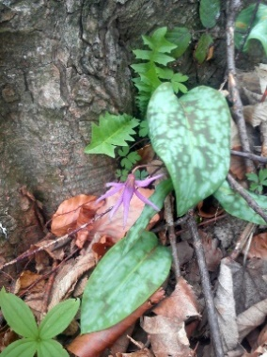

Planinkam in planincem fotografom –
razpis za naslovno sliko PU 2022
Prispevki članov

Spoštovane planinke, spoštovani planinci.
Vem, da so se vaši aparati – ali tisti čisto ta pravi ali oni telefonski – čez poletje napolnili z zanimivimi posnetki s poti po planinskem svetu, bodisi bližnjem bodisi bolj oddaljenem. Naslovnico nove številke PU naj bi krasila fotografija koga od vas, ki nam boste poslali svoj »naj« planinski posnetek najkasneje do 30. novembra 2021.
Pogoji: pokončen format, čim več MB (izpod 2 MB ne pride v poštev), podnapis, ime avtorja. Honorarja ni! Lepi posnetki bodo našli mesto tudi na notranjih straneh glasila.

O čem pa naj bi pisali?
Ponujamo dve prijetni temi:
- Ko planinarimo, si zastavljamo in dosegamo cilje, tudi take, na katere smo posebej ponosni, ko jih dosežemo. Zato predlagamo naslov MOJ PLANINSKI PODVIG.
- Če pa že nimate ideje za omenjeni naslov, ponujamo še enega: NAŠEL/NAŠLA SEM SKRITI KOTIČEK SLOVENIJE. Gotovo ste razbrali, da gre za manj znan kraj ali predel naše dežele, ki ste ga odkrili in se nad njim navdušili.
Tudi tu je rok za oddajo 30. 10. 2021.
Fotografije in prispevke pošljite na naslov milena.jesenko@siol.net.

In za konec: želim vam veliko navdiha in ustvarjalnega poguma.

Milena Jesenko

